
المديرية الإقليمية شيشاوة
بسم الله الرحمان الرحيم
فرض محروس رقم 1 الدورة الأولى
التاريخ:
1-اتمم تعريف المصطلحات التالية :
التاريخ : هو ................... يدرس ....................... التي مرت خلال .................................... زمنية معينة .
المؤرخ : هو الشخص الذي يقوم بدراسة ................................. التاريخية وفق مجموعة من الأساليب.
2-لدراسة أي حدث تاريخي نحتاج الى معرفة :
- .................. وقوعه
- ................... وقوعه
- ........................ وقوعه
3-ماهي الأساليب التي كان الإنسان يستعملها في المغرب ما قبل التاريخ؟
بدائية تقليدية
حديثة و متطورة
4-ماهي المصادر التي يعتمد عليها الإنسان في العصور ما قبل التاريخ؟
الزراعة
الصناعة الحديثة والإبتكار
الصيد
5-أحدد من بين الأدوات التالية أدوات المؤرخ وذلك بوضع علامة في الجواب الصحيح:
المصادر المكتوبة الماثر التاريخية و اللقى الخريطة
المصادر الرقمية و الشفهية

$$\frac{ظ}{10}$$
مدة الإنجاز: ساعة و نصف
م.م. ...........
وحدة ...........
المستوى: الخامس
المادة : الإجتماعيات
الموسم الدراسي : 2026|2025
الأستاذ: ........... ...........
اسم التلميذ(ة):
................................
النقطة :
النقطة :
$$\frac{ظ}{30}$$
$$\frac{ظ}{10}$$
الشمال
.................
.................
.................
الشرق
.................
.................
.................
الجغرافيا:
1-أتمم وردة الرياح بإضافة كل اتجاه مكانه:
- الغرب
- الشمال الغربي
- الشمال الشرقي
- الجنوب
- الجنوب الشرقي
- الجنوب الغربي

2-اضع كل عنصر من عناصر الخريطة مكانه:
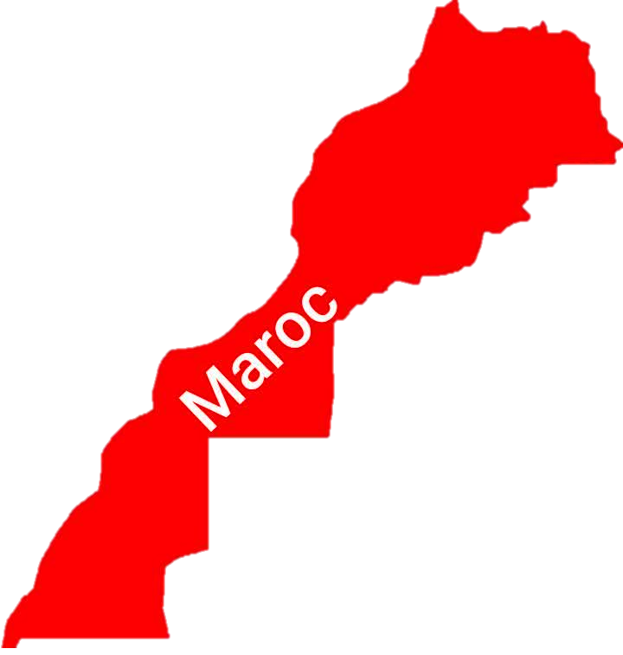
العنوان – وردة الرياح – المقياس - المفتاح
$$\frac{ظ}{10}$$

.........................

.........................

.........................

.........................

التربية المدنية:
1-اجيب ب صحيح او خطأ :
- ميثاق القسم هو قانون يخص الأستاذ فقط :
- ميثاق القسم هو قانون يخص التلاميذ و الأستاذ :
- يتم وضع ميثاق القسم من طرف الأستاذ فقط دون مشاركة التلاميذ :
- يضم ميثاق القسم حقوق التلاميذ داخل القسم فقط :
- يضم ميثاق القسم حقوق التلاميذ وواجباتهم :
- يتم تأسيس تعاونية القسم عن طريق التصويت:
2-هل تنظيم العمل يساعد على التعلم أكثر ؟
نعم ........................ ............ ............ ............ ............ ............ ............ ............ ............ ............ ..................
لا ........................ ............ ............ ............ ............ ............ ............ ............ ............ ............ ..................

$$\frac{ظ}{10}$$

و الله و لي التوفيق

